习 题 八

8—1 已知对称三相电路线电压有效值为380V的三相电源接在星形连接的三相负载上，每相负载电阻R=5Ω，感抗X_{L}＝10Ω。试求此负载的相电流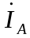、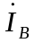、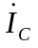及相电压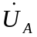、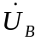、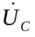。
8—2 题8—2图示对称三相电路中，u_{A}＝220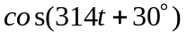V，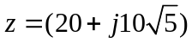Ω，Z_{t}＝(2+j1)Ω，Zo＝(2+j1)Ω。求：
(1)线电流、、及中线电流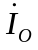；
(2)电压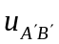的瞬时表达式。

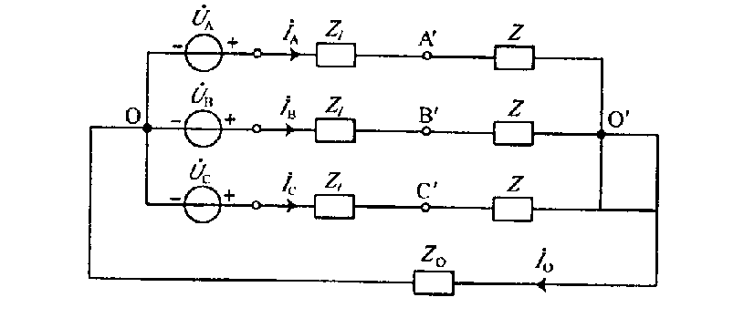

题8—2图

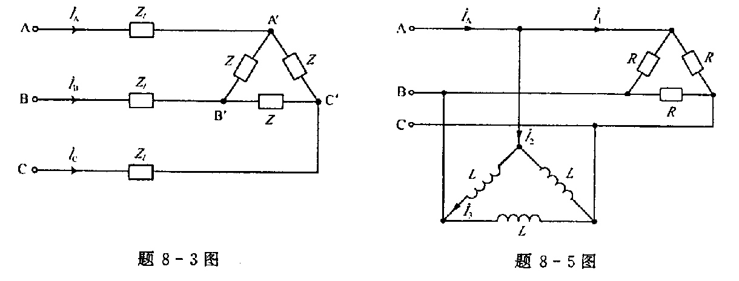

8—3 已知对称三相电路如题8—3图所示，线电压U_{l}=380V，输电线阻抗Z_{l}＝5Ω，负载阻抗Z＝(15+j30)Ω。求线电流相量、、及相电流相量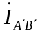、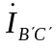、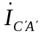。

8—4 题8—3图示对称三相电路中，若要使三角形连接的负载相电压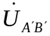＝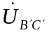＝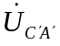=380V，且阻抗Z＝（10+j10）Ω，Z_{l}＝(1+j)Ω。试求电源线电压U_{AB}的有效值。

8—5 对称三相电路如题8—5图所示，电源角频率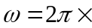50rad/s，电源线电压为380V，有一组三角形连接电阻负载，每相电阻值为20Ω，另有一组三角形连接电感负载，已知两组负载的线电流有效值I₁＝I₂。求三角形电感负载每相电感系数L及负载相电流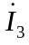、线电流。

8—6 某对称三相用电设备的额定线电压为380V，假定线电流为150A，相功率因数为0.8，试求此设备的有功功率、无功功率、视在功率。

8—7 题8—7图示对称三相电路，电源端线电压U_{AB}=380V．端线阻抗Z_{l}=(1+j2)Ω，中线阻抗Zo=(1+j) Ω，负载每相阻抗Z=(12十j3)Ω，求：
(1) 、、、
(2)负载端线电压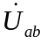、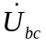、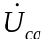。
(3)三相负载吸收的总有功功率。

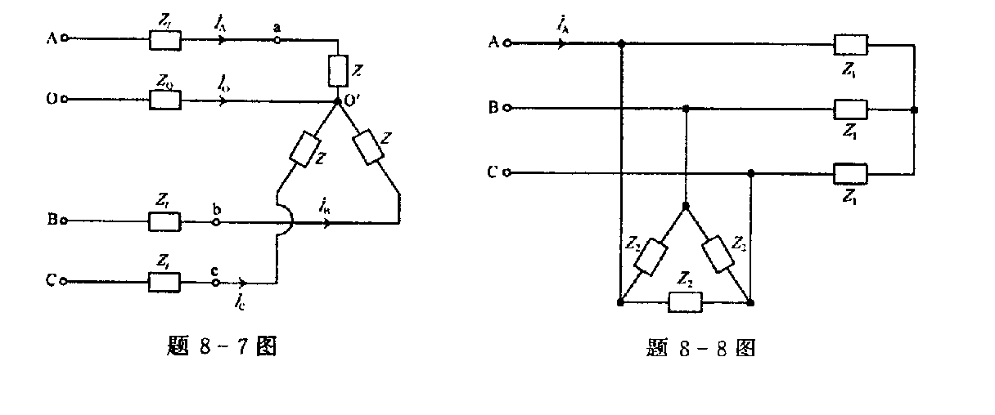

8—8 对称三相电路如题8—8图所示，当负载星形连接，每相阻抗Z₁=(5+j5)Ω；当负载三角形连接，每相阻抗Z₂=(15+j12) Ω，已知电源线电压380 V，频率f＝50Hz。试求：
(1)两组负载总有功功率P、线电流I_{A}、电路功率因数。
(2)若要使负载总的功率因数提高到0.95，应该将补偿电容如何连接?并计算出每相电容的值．

8—9 对称三相电路如题8—9图所示，已知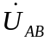=380∠30°V，Z_{l}＝(2+j3)Ω，Z₁＝(48+j36)n，Z₂＝(12+i16)Ω。求，
(1)图示的、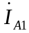、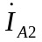及。
(2)三相电源发出的总功率P。

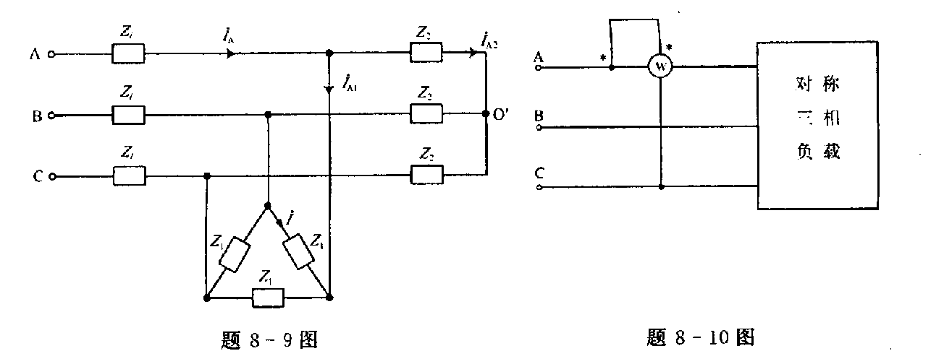

  - 三相对称电源向三相对称负载供电如题8—10图所示．电源线电压为380V，负载吸收总功率为2.4kW，功率因数为0.6（滞后）。若负载为星形连接，求每相阻抗Z及功率表的读数。

8—11 某三相电动机绕组为三角形连接，它的输出功率为60kW，满负载时的功率因数为0.82(滞后)，电机的效率为87％，电源的线电压为415V。试计算电机在满负载运行情况下的线电流I_{t}及相电流I_{P}。
8—12 已知对称三相电源的线电压U_{t}为380V，井在三相四线制系统中，一组为三相对称负载，每相阻抗为Z＝31.35∠30°Ω；另一组为三相不对称电阻性负载，如题8—12图所示．试求三个功率表的读数。

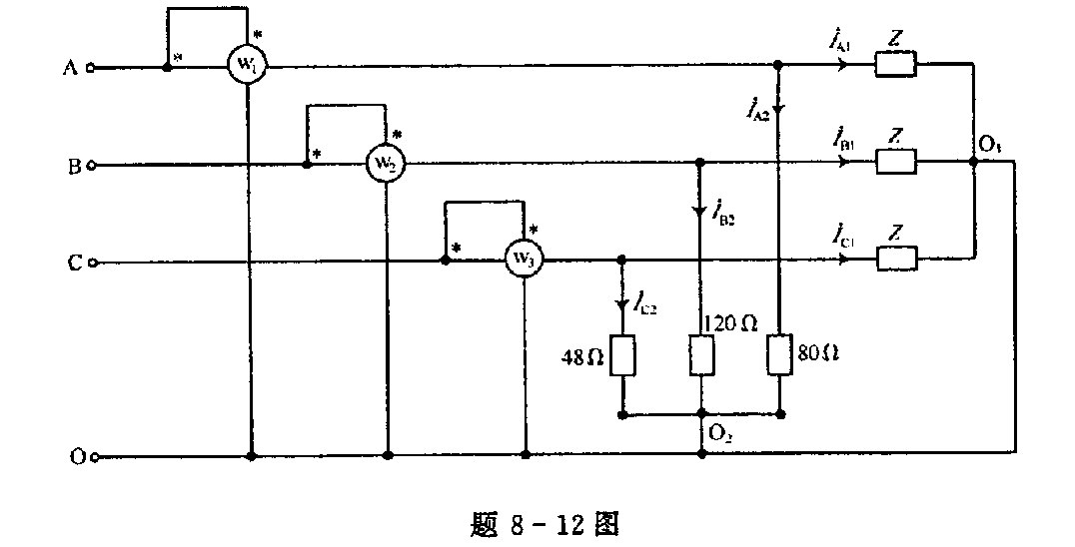

8—13 现测得对称三相电路的线电压、线电流及平均功率分别为U_{l}＝380V、I_{l}＝10A、P＝5.7 kW．求：
(1)三相负载的功率因数及复阻抗Z［电路如题8—13图(a)所示，阻抗Z呈感性］。
(2)当C相负载短路，试说明A、B两组负载上承受多大电压，并求、、[电路如题8—13图(b)所示，阻抗Z呈感性]。
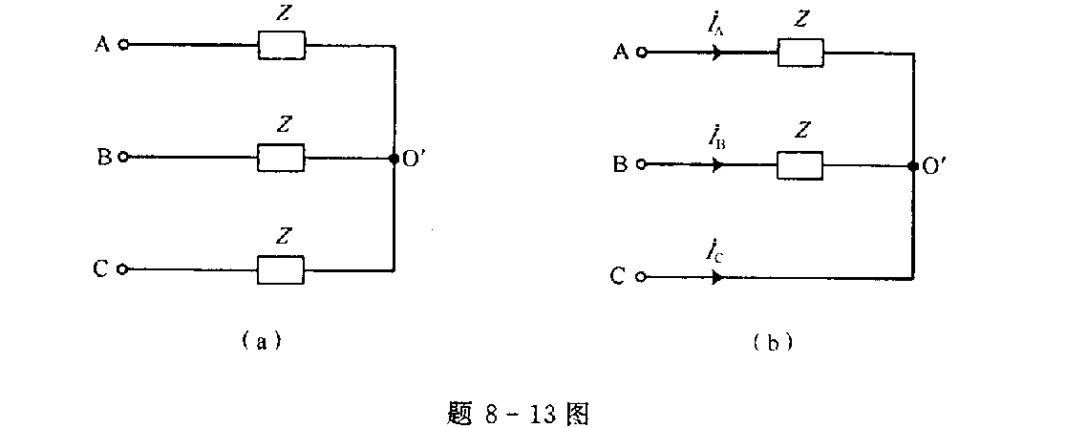

8－14 三相四线制供电系统，线电压为380V，电路如题8—14图所示，各相负载R＝X_{L}＝Xc＝10Ω，求各相电流、中线电流、三相有功功率，并画出相量图。
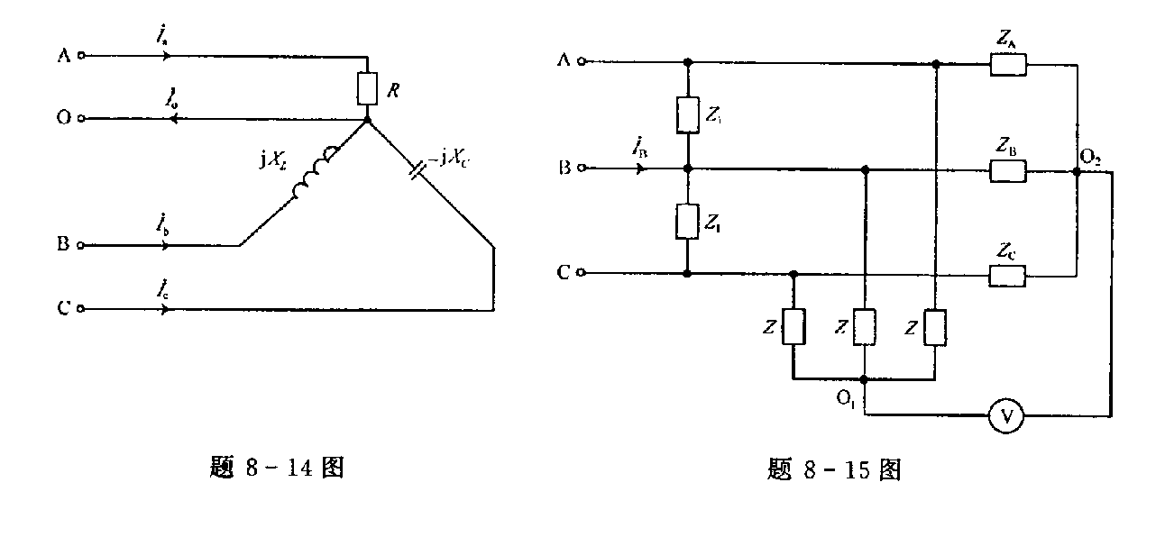

8—15 题8—15图示三相电路的外加电源是对称的，其线电压的有效值为380V。两组星形负载并联，其中一组对称，Z＝l0Ω；另一组星形负载不对称，阻抗分别为Z_{A}＝10Ω、Z_{B}＝j10Ω、Zc＝一jl0Ω。电路中阻抗Z₁＝一jl0Ω。试求电压表的读数及电源端线电流。

